MARKETPLACE MULTIVENDEDOR ECOMMERCE
Implementación de Patrones de Diseño
1. Introducción
1.1 Descripción del Producto
El software desarrollado corresponde a un Marketplace Multivendedor, el cual permite administrar y comercializar productos dentro de una plataforma digital.
El sistema funciona como un Sistema de Gestión de Inventario de momento para Galería de Arte Multiformato, cuya función principal es centralizar la creación, organización y control de obras de arte dentro de la plataforma.
Dentro del Marketplace se permite manejar diferentes tipos de productos artísticos, tales como:
- obras físicas tradicionales
- obras digitales (arte digital o NFTs)
El sistema se implementa como una API REST desarrollada en Python utilizando FastAPI, lo cual permite interactuar con el inventario mediante distintos endpoints que facilitan:
- la creación de obras
- la consulta del catálogo
- la generación de recomendaciones de productos similares
De esta manera, la plataforma puede integrarse posteriormente con aplicaciones web o móviles que permitan a los usuarios explorar, comprar y gestionar obras dentro del Marketplace.
Para garantizar una arquitectura flexible y mantenible, el sistema implementa patrones de diseño de software, los cuales permiten organizar el código de manera estructurada, reutilizable y escalable.
En esta fase del proyecto se han implementado cuatro patrones principales:
- Singleton
- Factory Method
- Abstract Factory
- Builder
Estos patrones trabajan en conjunto para gestionar el inventario, crear distintos tipos de obras y permitir configuraciones adicionales en cada objeto creado.
1.2 Metas al final del semestre
El desarrollo del sistema tiene como objetivo evolucionar hacia una arquitectura más completa y robusta. Las metas planteadas para el final del semestre incluyen:
Integración de Patrones
Consolidar una arquitectura basada en múltiples patrones de diseño.
Actualmente el sistema implementa los siguientes patrones:
- Singleton
- Factory Method
- Abstract Factory
- Builder
En fases posteriores se espera integrar uno o dos patrones adicionales que permitan mejorar la extensibilidad del sistema.
Persistencia Real
Actualmente el sistema utiliza almacenamiento temporal en memoria mediante el patrón Singleton, lo que significa que los datos se pierden cuando el servidor se reinicia.
La meta futura es integrar una base de datos real como:
- PostgreSQL
- MongoDB
Esto permitirá almacenar permanentemente las obras registradas en el inventario.
Interfaz de Usuario
Actualmente el sistema se utiliza mediante Swagger UI, la interfaz automática generada por FastAPI.
Se planea desarrollar un frontend en React o una tecnología similar, que permita a los usuarios interactuar con el sistema mediante una interfaz gráfica.
Validación de Reglas de Negocio
Como parte de la evolución del sistema, se incorporarán reglas de negocio más complejas que permitan mejorar el control del Marketplace y garantizar una gestión adecuada de los productos.
Entre las principales reglas de negocio que se contemplan implementar se encuentran:
- cálculo automático de impuestos según el tipo de obra o producto
- control automatizado del stock disponible en el inventario
- gestión de derechos de autor para obras de arte digital
- control de disponibilidad de productos en el catálogo
- validación de atributos específicos según el tipo de obra (física o digital)
Estas reglas permitirán que el sistema pueda escalar hacia un entorno de comercio electrónico más robusto, manteniendo la integridad de los datos y facilitando la administración de la plataforma.
1.3 Alcance del Proyecto
El sistema desarrollado abarca los siguientes módulos principales:
Módulo de Inventario
Permite registrar y visualizar obras dentro del sistema.
Cada obra puede contener características adicionales configurables utilizando el patrón Builder.
Módulo de Categorización
Permite separar las obras en distintas familias de productos:
- obras físicas
- obras digitales
Esta separación se implementa mediante el patrón Abstract Factory.
Módulo de Recomendaciones
El sistema incluye un mecanismo básico que sugiere obras similares según la categoría de una obra seleccionada.
Este módulo se implementa mediante el endpoint:
GET /recomendar/{obra_id}
Reportes Técnicos
El sistema permite consultar el catálogo completo mediante el endpoint:
GET /catalogo
Esto permite visualizar el estado actual del inventario.
1.4 Metodología
Para el desarrollo del sistema se siguió una metodología incremental orientada al diseño de software basado en patrones. El proceso de desarrollo se realizó en varias etapas que permitieron analizar el problema, diseñar la arquitectura del sistema y posteriormente implementar los componentes necesarios.
En una primera etapa se realizó el análisis del problema, identificando las necesidades principales del sistema, como la gestión del inventario de obras de arte, la diferenciación entre obras físicas y digitales, y la posibilidad de configurar características adicionales en cada producto.
Posteriormente se diseñó la arquitectura del sistema utilizando diagramas UML, lo que permitió visualizar la relación entre las diferentes clases y definir cómo se integrarían los patrones de diseño dentro de la estructura del software.
En la fase de implementación se utilizó el lenguaje de programación Python junto con el framework FastAPI para desarrollar una API que permitiera interactuar con el sistema mediante diferentes endpoints. Durante esta etapa se implementaron los patrones de diseño Singleton, Factory Method, Abstract Factory y Builder para estructurar adecuadamente la creación, gestión y configuración de las obras dentro del inventario.
Finalmente, se realizaron pruebas funcionales utilizando la interfaz Swagger generada automáticamente por FastAPI. Estas pruebas permitieron verificar el correcto funcionamiento de cada patrón de diseño mediante la creación de obras físicas y digitales, la configuración de atributos adicionales y la visualización del inventario del sistema.
1.5 Arquitectura General del Sistema
A continuación se presenta el diagrama UML general del sistema, donde se muestran las principales clases y la integración de los patrones de diseño utilizados.

Nota: Todas las figuras presentadas en este documento son de elaboración propia.
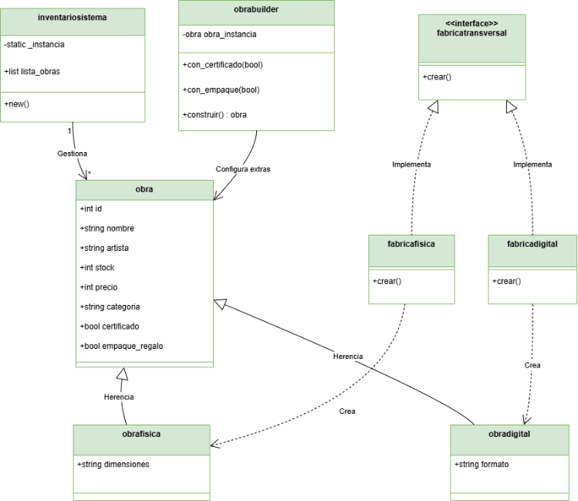
Fig. 1. Diagrama UML general del sistema con los patrones de diseño implementados.
Este diagrama muestra la estructura principal del sistema, incluyendo las clases relacionadas con la creación de obras, el inventario y la configuración de características adicionales.
1.6 Identificación de los Patrones en el UML
1.6.1 Patrón Singleton
El patrón Singleton se identifica en el diagrama UML mediante la clase inventariosistema.
Esta clase contiene el atributo:
- _static_instancia
Este atributo garantiza que solo exista una única instancia del inventario en todo el sistema.
Además, la clase contiene la lista:
- lista_obras
que almacena todas las obras registradas en el sistema.
En el diagrama UML se observa que esta clase gestiona las obras, lo cual indica que funciona como el repositorio central del inventario.
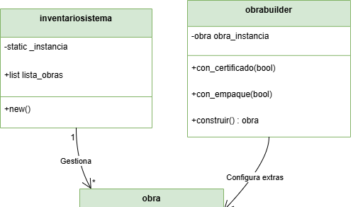
Fig. 2. Identificación del patrón Singleton en el diagrama UML.
1.6.2 Patrón Factory Method
El patrón Factory Method se observa en el diagrama mediante el método crear() presente en las clases:
- fabricafisica
- fabricadigital
Estas clases son responsables de crear los objetos concretos del sistema.
En el diagrama UML se puede observar que existen relaciones marcadas como "Crea", que indican que las fábricas generan los objetos correspondientes:
- fabricafisica → obrafisica
- fabricadigital → obradigital
Este patrón permite delegar la creación de objetos sin que el código principal dependa directamente de las clases concretas.
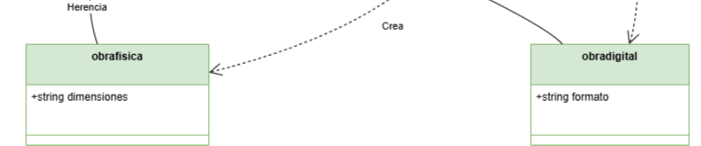
Fig. 3. Identificación del patrón Factory Method en el diagrama UML.
1.6.3 Patrón Abstract Factory
El patrón Abstract Factory se identifica en el diagrama mediante la interfaz:
fabricatransversal
Esta interfaz define el método:
crear()
A partir de esta interfaz se implementan dos fábricas concretas:
- fabricafisica
- fabricadigital
Estas fábricas organizan los productos en familias de objetos, permitiendo crear diferentes tipos de obras según la categoría seleccionada.
Las familias de productos del sistema son:
- familia de obras físicas
- familia de obras digitales
Este patrón permite mantener separadas las responsabilidades de creación de cada familia de productos.
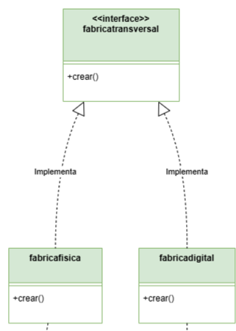
Fig. 4. Identificación del patrón Abstract Factory en el diagrama UML.
1.6.4 Patrón Builder
El patrón Builder se identifica en el diagrama mediante la clase:
obrabuilder
Esta clase es responsable de configurar características adicionales en una obra después de que el objeto ha sido creado por la fábrica.
En el sistema, el Builder permite configurar propiedades opcionales como:
- certificado
- empaque_regalo
En el diagrama UML se observa una relación denominada "Configura extras", que conecta la clase obrabuilder con la clase obra.
Esto indica que el Builder toma una obra ya creada y la completa con las configuraciones solicitadas por el usuario.
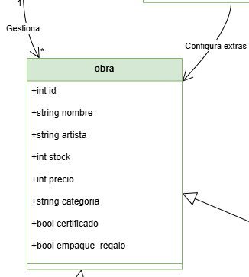
Fig. 5. Identificación del patrón Builder en el diagrama UML.
2. Patrón Singleton
2.1 Implementación en el Código
El patrón Singleton se implementa en la clase inventariosistema.
Esta clase garantiza que solo exista una instancia del inventario dentro del sistema.
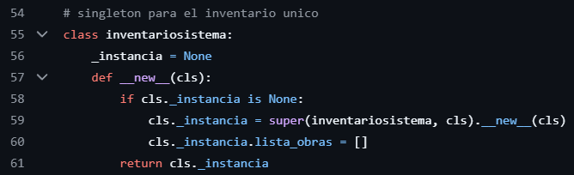
Fig. 6. Implementación del patrón Singleton en el código.
2.2 Prueba del Patrón
La prueba del patrón Singleton se realiza mediante el endpoint:
GET /catalogo
Este endpoint permite visualizar todas las obras almacenadas en el inventario.
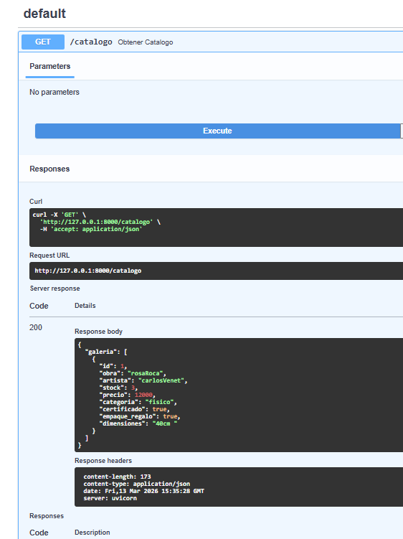
Fig. 7. Prueba del inventario utilizando el patrón Singleton.
3. Patrón Factory Method
3.1 Implementación en el Código
El patrón Factory Method se implementa mediante el método crear() presente en las clases fabricafisica y fabricadigital.
Este método es el responsable de crear las instancias concretas de obras.
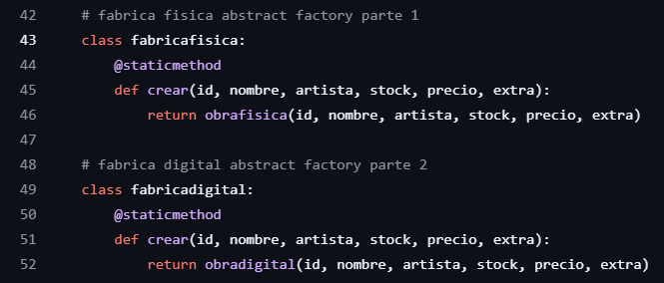
Fig. 8. Implementación del patrón Factory Method.
3.2 Prueba del Patrón
La prueba se realiza creando una obra digital mediante el endpoint:
POST /nuevo_producto
Parámetros:
- tipo = digital
- extra = png
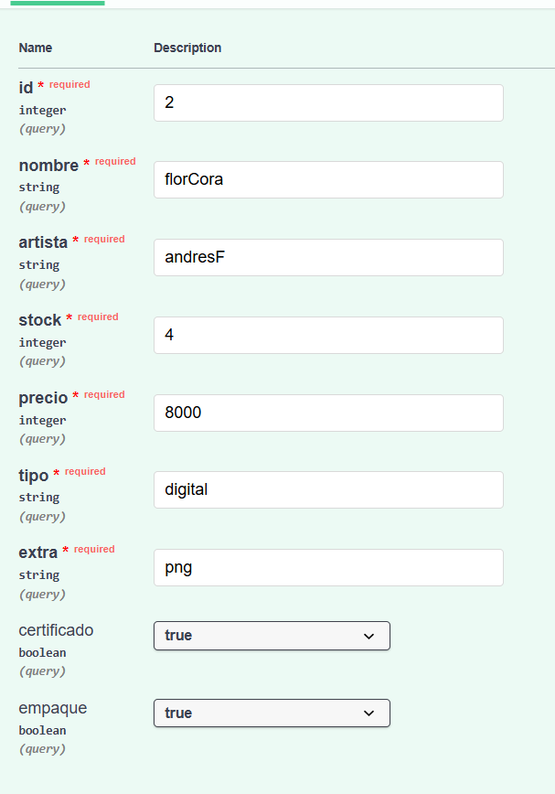
Fig. 9. Creación de una obra digital mediante Factory Method.
4. Patrón Abstract Factory
4.1 Implementación
El patrón Abstract Factory organiza la creación de obras en familias de productos.
Las fábricas concretas permiten crear:
- obras físicas
- obras digitales
Esto permite que el sistema seleccione la fábrica adecuada según el tipo de obra.
4.2 Prueba del Patrón
Se crea una obra física mediante el endpoint:
POST /nuevo_producto
Parámetros:
- tipo = fisico
- extra = 50cm
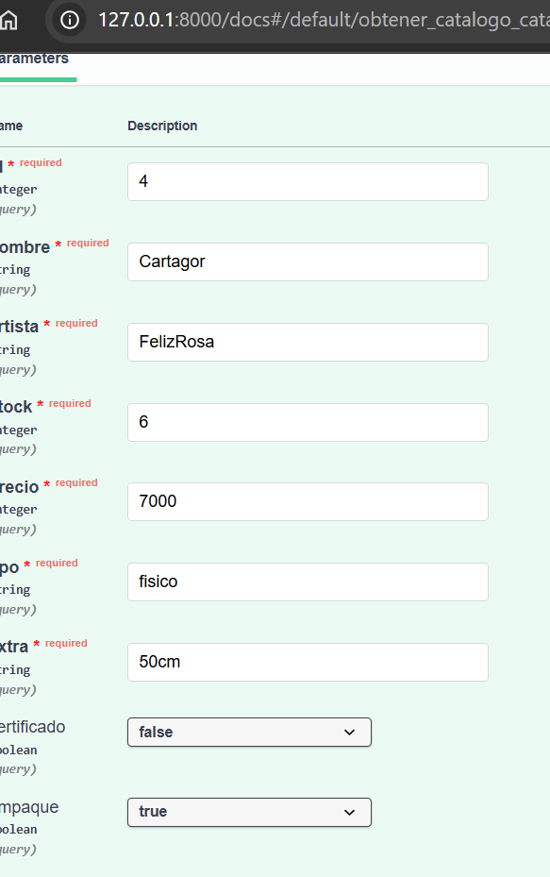
Fig. 10. Creación de una obra física mediante Abstract Factory.
5. Patrón Builder
5.1 Implementación
El patrón Builder permite agregar configuraciones adicionales a una obra.
Las configuraciones opcionales incluyen:
- certificado
- empaque_regalo
Esto permite crear diferentes configuraciones del mismo objeto sin modificar la lógica de las fábricas.
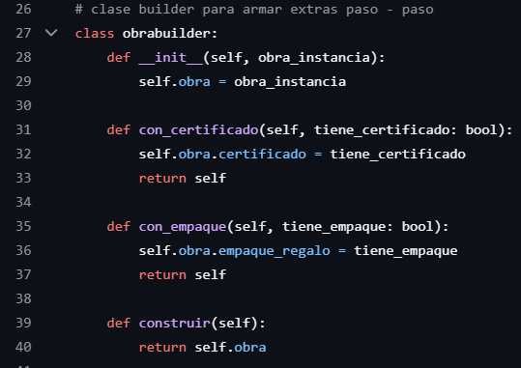
Fig. 11. Implementación del patrón Builder.
5.2 Prueba del Patrón
La prueba se observa al crear una obra con configuraciones adicionales:
certificado = true
empaque = true

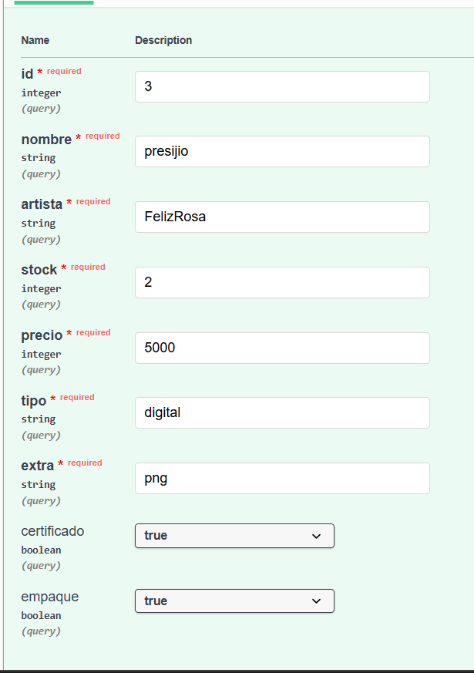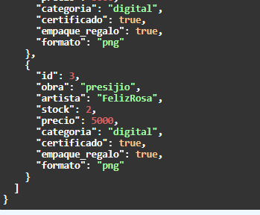
Fig. 12 y Fig 13. Configuración de extras utilizando el patrón Builder.
6. Conclusión
La implementación de los patrones de diseño permitió estructurar el sistema de manera modular y extensible.
Cada patrón cumple un rol específico dentro de la arquitectura del sistema:
- Singleton asegura que exista un único inventario global.
- Factory Method delega la creación de objetos concretos.
- Abstract Factory organiza los productos en familias de objetos.
- Builder permite configurar características adicionales de forma flexible.
La combinación de estos patrones mejora la organización del código, facilita el mantenimiento del sistema y prepara la arquitectura para futuras mejoras como la integración con bases de datos y el desarrollo de interfaces gráficas.
7. Referencias
La principal referencia teórica utilizada para el desarrollo y comprensión de los patrones de diseño implementados en este proyecto fue el siguiente documento académico:
Sánchez, G. (2025). Patrones de diseño y estrategias reutilizables en la automatización de pruebas de software con Selenium y Java–Page Object Model, Singleton, Factory y Fluent Interface. Revista Politécnica de Aguascalientes, 5.

Jesús David Pérez Florian
Andrés Felipe Florez Pérez

